ASSIMILAÇÃO DE DADOS DURANTE O EXPERIMENTO SALLJEX UTILIZANDO O MODELO GLOBAL DO CPTEC/INPE

Dirceu Luís Herdies
Pedro Leite da Silva Dias²
Gláucia C. Meira¹
Marcos Mendonça¹

Abstract
The additional SALLJEX soundings are included in the data assimilation system of CPTEC to prepare the initial conditions used to integrate the Atmospheric Global Circulation Model. One of the purposes of assimilating these data is to assess their impact in the initial condition and to provide a reanalysis set for the period of the experiment. The reanalysis showed an increase in the intensity of the northerly flow and in the humidity over Bolivia, Paraguay and Argentina

Resumo
Utilizando o sistema de assimilação de dados PSAS em conjunto com o modelo global do CPTEC foi possível incluir dados adicionais de radiossondagem obtidos durante o Experimento de Campo SALLJEX na condição inicial, utilizada para integrar o modelo. A inclusão destes dados mostra claramente algumas deficiências do modelo nesta região da bacia do Prata, subestimando os dados de vento e umidade, e por conseqüência o transporte de umidade.

INTRODUÇÃO

Em previsão numérica de tempo (PNT) são necessários dois ingredientes básicos: um estado inicial da atmosfera, definido pelas observações, e um modelo físico da atmosfera que possa ser integrado no tempo através de um procedimento numérico. Na derivação do estado inicial, a partir de um conjunto de dados meteorológicos (convencionais -de estações meteorológicas-, e não convencionais - de satélites) incompletos no espaço-tempo, diversos centros de previsão utilizam a técnica de assimilação intermitente de dados. Este é um procedimento cíclico onde os resultados de uma integração curta, tipicamente de 6 h são usados como “backgroud” (B) ou “first guess” (FG), que combinado com as últimas observações disponíveis formam o estado inicial da atmosfera que será utilizado para a próxima integração do modelo. A combinação do FG com as observações é chamado de fase de análise, e a saída da análise no senso estatístico é o estado inicial ótimo para ser usado como condição inicial no modelo de previsão de tempo, sendo esse um dos maiores e mais importantes problemas associado a previsão numérica de tempo - a determinação da condição inicial (Lorenc 1986).

Desde sua fundação em 1994 o CPTEC roda operacionalmente o modelo global espectral CPTEC/COLA (desenvolvido no Center for Ocean-Land-Atmosphere Studies – COLA), com resolução atual de aproximadamente 100 km na horizontal e 28 níveis na vertical (T126L28). O modelo é inicializado com as análises geradas no National Centers for Environmental Prediction (NCEP). Essas análises utilizam o Sistema de Interpolação Estatística– SSI (Parrish and Derber 1992). A partir de 2002 (Herdies et al 2002) iniciou-se a fase de testes da adaptação e implementação do sistema de assimilação de dados global do CPTEC, baseado no Physical-space Statistical Analysis System - PSAS (Da Silva et al. 1995, Cohn et al 1998) desenvolvido no Data Assimilation Office da National Aeronautics Space Administration (DAO/NASA), o que em conjunto com o modelo global gera a condição inicial que é utilizada para inicializar o modelo. Atualmente o sistema encontra-se em fase pré-operacional, devendo tornar-se operacional dentro de alguns meses.
Durante os meses de novembro-dezembro de 2002 e janeiro-fevereiro de 2003 realizou-se o Experimento de Campo SALLJEX, uma campanha de coleta de dados atmosféricos, que teve envolvimento de diversos países da América do Sul (Argentina, Bolívia, Brasil, Chile, Paraguai, Peru e Uruguai) e Estados Unidos e cujo objetivo principal foi a investigação da ocorrência do Jato de Baixos Níveis a leste da Cordilheira dos Andes.

Fazendo uso do sistema de assimilação de dados PSAS em conjunto com o modelo global do CPTEC será analisado o impacto da inclusão dos dados do Experimento de Campo SALLJEX no sistema.

DADOS UTILIZADOS E METODOLOGIA

O esquema de assimilação de dados PSAS roda em conjunto com o modelo global espectral atmosférico do CPTEC, com resolução horizontal aproximada de 1ºx1º e com 28 níveis na vertical (T126L28), maiores detalhes da dinâmica e física empregada no modelo podem ser encontrado em Cavalcanti et al. 2002. Foram realizadas duas rodadas do modelo, uma de controle, na qual foram utilizados apenas os dados globais (definidos abaixo) e uma segunda com a inclusão dos dados adicionais do Experimento de Campo SALLJEX.
Os dados globais utilizados no procedimento foram:
- ATOVS (temperatura);
- QuikScat (vento zonal e meridional sobre o oceano);
- TPW (água precipitável);
- GTS (geopotencial, pressão, umidade especifica, vento zonal e meridional).
Os dados adicionais, obtidos com a utilização de radiossondagens (Figura 1) durante o Experimento de Campo SALLJEX:
- Vento zonal e meridional;
- Umidade especifica;
- Geopotencial;
- Pressão atmosférica.
Inicialmente foi realizado um controle de qualidade básico, onde foram corrigidos alguns erros de localização dos postos de radiossondagens, uniformização na formatação dos dados, correção dos horários para que fossem utilizados os horários sinóticos (00Z, 06Z, 12Z e 18Z). Em um segundo momento foi realizado o controle de qualidade para a retirada de dados absurdos, como por exemplo, temperaturas positivas (em Celcius) na região da tropopausa. Devido a restrições no sistema de assimilação foram utilizados apenas os níveis significativos (1000 hPa, 925hPa, 850 hPa, 700 hPa, etc..), tornando necessário a geração de um subconjunto a partir dos dados originais. A última fase foi a conversão dos dados ASCII para o formato ODS, que é utilizado pelo sistema de assimilação. A Tabela 1 apresenta os dados do Experimento que foram utilizados no procedimento por dia e horário sinótico, para as estações de Santa Cruz – Bolívia, Mariscal Estigarribia – Paraguay, Santiago del Estero e Resistência – Argentina, e Dourados e Rio Branco - Brasil. O período utilizado compreende os 31 dias de janeiro de 2003 e os 10 primeiros dias de fevereiro de 2003.

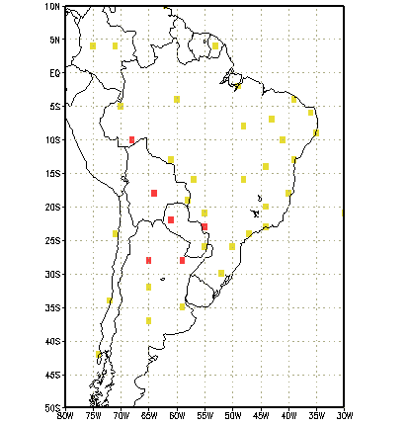
Figura 1 – Localização das estações de radiossondagens do GTS (amarelo) e do Experimento de Campo SALLJEX (vermelho) sobre a América do Sul.
Tabela 1 - Dados do Experimento SALLJEX que foram utilizados no procedimento de assimilação por dia e horário sinótico, para as estações de Santa Cruz – Bolívia, Mariscal Estigarribia – Paraguay, Santiago del Estero e Resistência – Argentina, e Dourados e Rio Branco – Brasil. Janeiro – Fevereiro de 2003.

Estações | h\d | 1 | 2 | 3 | 4 | 5 | 6 | 7 | 8 | 9 | 10 | 11 | 12 | 13 | 14 | 15 | 16 | 17 | 18 | 19 | 20 | 21 | 22 | 23 | 24 | 25 | 26 | 27 | 28 | 29 | 30 | 31 | 1 | 2 | 3 | 4 | 5 | 6 | 7 | 8 | 9 | 10
Mariscal | 0
 | 6 | x | x | x | x | x | x | x |  |  | x | x | x |  |  | x | x | x | x | x | x |  | x | x | x |  |  | x | x | x | x | x | x | x | x
 | 12
 | 18 |  |  |  |  |  | x | x | x | x | x | x | x | x | x | x |  | x | x | x | x | x | x | x |  |  | x | x | x
Sta Cruz | 0 |  |  |  |  |  |  |  |  |  |  |  |  |  |  |  |  |  |  |  |  |  |  |  |  |  |  |  |  |  |  |  |  |  |  |  |  |  |  | x | x | x
 | 6 |  |  |  |  |  |  |  |  |  |  |  |  |  |  | x | x | x | x | x | x | x |  |  |  |  |  |  | x | x | x | x | x | x | x | x | x | x | x | x | x
 | 12 |  |  |  |  |  |  |  |  |  |  |  |  |  |  |  |  |  |  |  |  |  |  |  | x |  |  |  |  |  |  |  |  |  |  |  |  |  |  | x | x
 | 18 |  |  |  |  |  |  |  |  |  |  |  |  |  |  | x | x | x | x | x | x | x | x | x | x | x |  |  | x | x | x | x | x | x | x | x | x | x | x | x | x | x
Dourados | 0 |  |  |  |  |  |  | x | x | x | x | x | x | x | x | x |  |  |  | x | x | x |  |  |  |  | x | x | x | x | x |  |  | x | x
 | 6 |  |  |  |  |  |  |  |  |  |  |  |  |  |  |  | x | x | x |  |  |  | x | x | x | x
 | 12 |  |  |  |  |  |  |  |  |  |  |  |  |  |  | x | x | x | x |  |  | x | x | x | x | x |  |  |  |  |  |  | x | x |  | x
 | 18 |  |  |  |  |  |  |  |  |  |  |  | x |  |  | x | x | x |  |  |  | x | x | x | x
Rio Branco | 0 |  |  |  |  |  |  | x | x | x | x | x | x | x | x | x |  |  |  | x | x | x |  |  |  |  |  | x | x | x | x | x | x | x | x |  | x | x | x | x | x | x
 | 6 |  |  |  |  |  |  |  |  |  |  |  |  |  |  |  | x | x | x |  |  |  | x |  | x | x
 | 12 |  |  |  |  |  |  |  |  |  |  |  |  |  |  | x | x | x |  |  |  | x | x | x | x | x |  |  |  |  |  |  | x | x |  | x | x |  | x | x | x | x
 | 18 |  |  |  |  |  |  |  |  |  |  |  | x |  |  | x | x | x |  |  |  | x | x | x | x
Santiago | 0 |  |  |  |  |  |  | x |  |  |  |  |  |  |  |  |  |  |  |  |  |  |  | x | x | x |  |  |  |  |  |  |  | x |  |  | x |  |  | x
 | 6 | x | x | x | x | x | x | x | x | x | x | x |  | x | x | x | x | x |  | x | x | x | x | x | x | x | x | x | x | x | x | x | x | x | x | x | x | x | x | x | x
 | 12 |  |  |  |  |  |  |  |  |  |  |  |  |  |  |  |  |  |  |  |  | x | x | x | x | x |  |  |  |  |  |  | x | x |  | x | x | x | x | x |  | x
 | 18 |  |  |  |  |  |  |  | x | x | x | x |  | x | x | x | x | x | x | x | x | x | x | x | x | x | x | x | x | x | x | x | x | x | x | x |  | x | x |  | x | x
Resistencia | 0 |  |  |  |  |  |  |  |  |  |  |  |  |  |  | x |  |  |  |  |  |  | x |  | x | x |  |  |  |  |  |  |  | x |  |  | x | x | x | x | x
 | 6 | x | x | x | x |  | x | x | x | x | x |  | x | x | x | x | x | x | x | x | x | x | x | x | x | x | x | x | x | x | x | x | x |  | x | x |  | x | x | x | x | x
 | 12
 | 18 |  |  |  |  |  |  |  |  |  | x |  | x | x | x | x | x | x | x | x |  | x |  | x | x | x | x | x | x | x |  | x | x | x | x | x | x | x | x | x | x

RESULTADOS

Inicialmente foram realizados alguns testes com o sistema, com a inclusão dos dados obtidos durante o Experimento SALLJEX. Através deste testes iniciais observou-se um baixo nível de rejeição dos dados no procedimento de assimilação, e a estabilidade do sistema durante a realização dos testes.

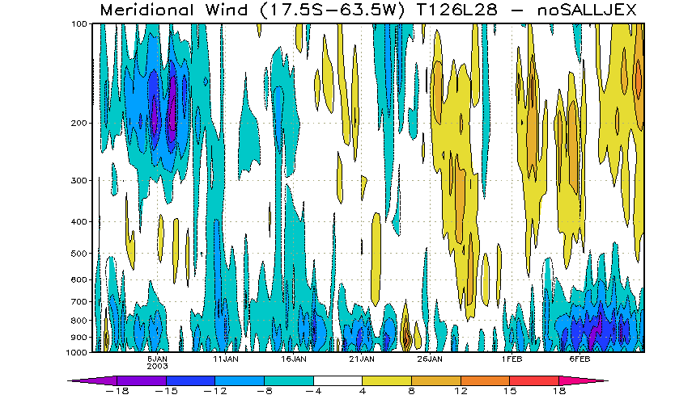
Figura 2 - Série temporal da estrutura vertical do vento meridional na localidade de Santa Cruz – Bolívia. Experimento de controle (noSALLJEX).

As Figuras 2 e 3 apresentam a evolução temporal da estrutura vertical do vento meridional na localidade de Santa Cruz na Bolívia, utilizando as análises geradas pelo experimento de controle (denominado noSALLJEX) e com a inclusão dos dados adicionais do Experimento de Campo SALLJEX (denominado como SALLJEX). A diferença entre as duas figuras torna-se mais evidente a partir do dia 15, data em que começaram a serem incluídos os dados de Santa Cruz (ver tabela 1). A partir do dia 15 evidencia-se a intensificação do vento meridional em baixos níveis, em particular nos dias 17 a 23 de janeiro e 1º, 2, 5, 6 e 7 de fevereiro, o que mostra claramente uma subestimação dos ventos em baixos níveis pelo experimento de controle (Figura 2). Nos dois experimentos observam-se as inversões de direção dos ventos, predominantes de norte em baixos níveis.

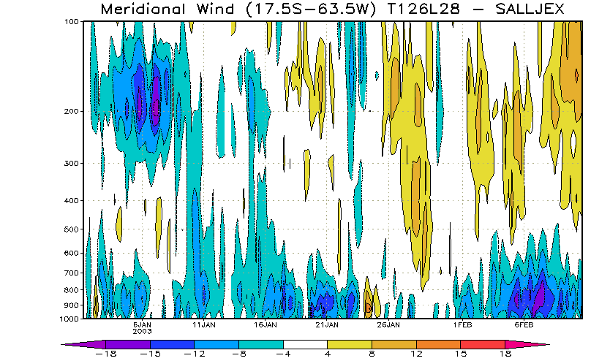

Figura 3 - Série temporal da estrutura vertical do vento meridional na localidade de Santa Cruz – Bolívia, com a inclusão dos dados adicionais (SALLJEX).

Situação semelhante ocorre no campo de umidade especifica, onde torna-se evidente a subestimação do campo de umidade obtido pelo noSALLJEX (Figura 4), quando comparado ao SALLJEX (Figura 5), com as diferenças mais significativas após 15 de janeiro. Outro ponto que chama a atenção diz respeito ao período de ocorrência de jato de sul, durante 23-25 de janeiro, quando ocorre exatamente o inverso e o noSALLJEX superestima a umidade (12-14 g/kg) com relação ao SALLJEX (10-12 g/kg). Também pode-se observar uma superestimação no dia 21 e 23 de janeiro (principalmente no horário das 18Z). Isto torna evidente a falha do sistema em capturar as mudanças no campo de umidade associadas às inversões do campo de vento meridional, o que pode estar associado ao fato de que praticamente todas as informações de umidade são provenientes de dados de radiossondagem, inexistentes nessa região, e disponíveis apenas para o SALLJEX.

É importante ressaltar que foram analisados os perfis verticais dos campos de vento meridional e de umidade (tomando como exemplo as Figuras 6a e 6b) e em praticamente todos os casos as análises geradas com a inclusão dos dados adicionais apresentaram-se mais próximas do observado, evidenciando a importância da inclusão destes dados no procedimento de assimilação de dados.

O campo médio de vento e umidade no nível de 850 hPa (Figura 7) no SALLJEX e a diferença entre o SALLJEX e noSALLJEX (Figura 8a) mostram que a influência da inclusão dos dados adicionais se restringiu basicamente a região de inclusão dos dados, com um aumento de umidade na região centro-sul da Bolívia, Paraguai e norte da Argentina, e uma diminuição na divisa da região norte da Bolívia com o Brasil (onde está localizada a estação de Rio Branco – AC. No nível de 700 hPa (Figura 8b) observou-se um aumento da umidade em todas as localidades onde foram incluídos os dados adicionais No campo de diferença do vento em 850 hPa observa-se uma intensificação na região sudeste da Bolívia e Paraguai e uma diminuição de intensidade no sudoeste da Bolívia e norte da Argentina.

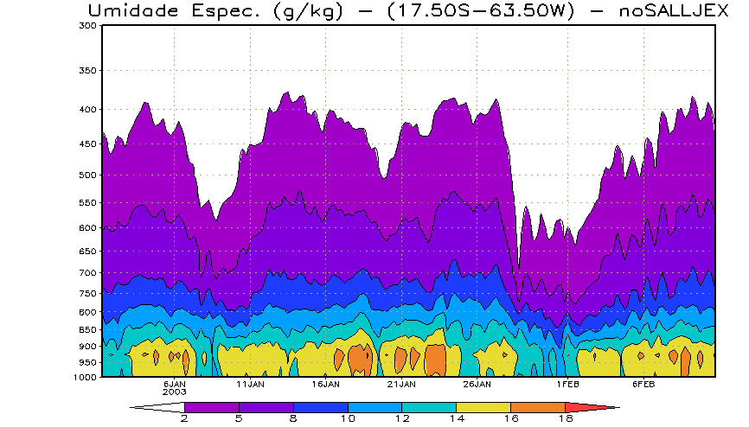
Figura 4 - Série temporal da estrutura vertical do campo de umidade na localidade de Santa Cruz – Bolívia. Experimento de controle (noSALLJEX).

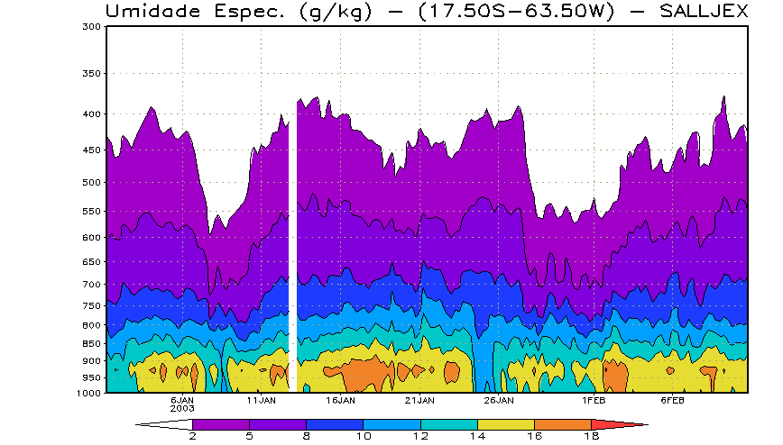
Figura 5 - Série temporal da estrutura vertical do campo de umidade na localidade de Santa Cruz – Bolívia, com a inclusão dos dados adicionais (SALLJEX ).

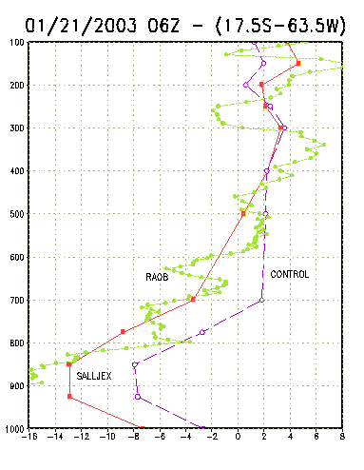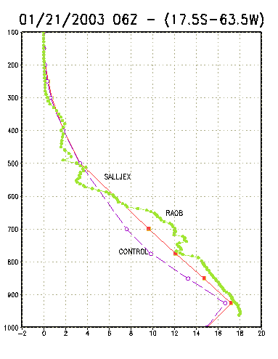
Figura 6 - Perfil vertical do vento meridional (a) e umidade (b) em 21/01/2003 às 06Z na localidade de Santa Cruz – Bolívia, com a inclusão dos dados adicionais (SALLJEX ) e sem (Control). Os dados observacionais estao em verde.

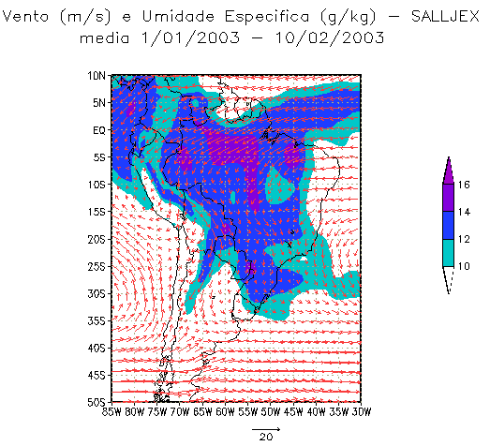
Figura 7 - Média do campo de Vento e Umidade (sombreado) com a inclusão dos dados adicionais (SALLJEX ). As unidades estão em m/s e g/kg.

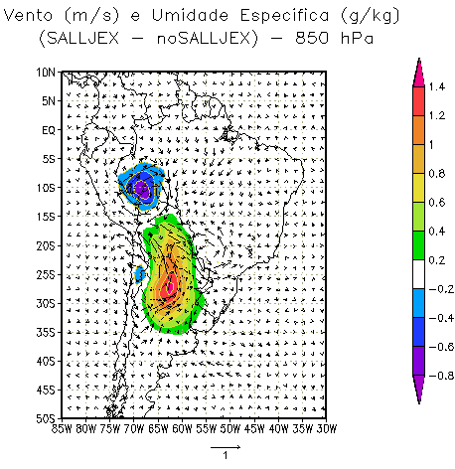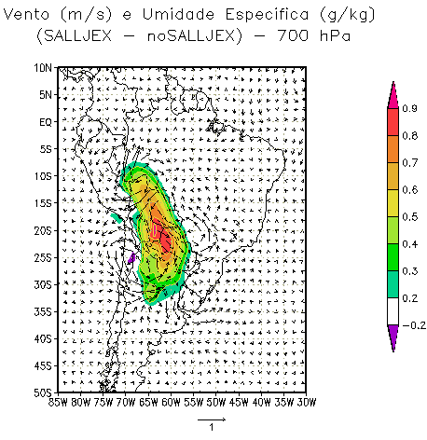
Figura 8 - Diferença entre os campos de vento e umidade para os níveis de 850 hPa (a) e 700 hPa (b) utilizando as análises com e sem os dados adicionais (SALLJEX – noSALLJEX). As unidades estão em m/s e g/kg.

Transporte de Umidade e Ciclo Diurno

A Figura 9 e 10 mostram a estrutura vertical média do transporte de umidade (mediado entre 1º de janeiro a 10 de fevereiro de 2003) em 17.50º S (localidade de Santa Cruz) utilizando as análises noSALLJEX (Figura 9) e SALLJEX (Figura 10). A comparação entre os dois campos mostra a intensificação do transporte, com um aumento na área do núcleo de máxima intensidade nas proximidades dos Andes (em 63º W). Um segundo núcleo localizado em torno de 39º W está associado á circulação da Alta Subtropical. O núcleo em torno de 52º W pode ser associado à atividade da ZCAS (Zona de Convergência do Atlântico Sul), que esteve ativa durante o período. A diminuição do transporte nesta região provavelmente esteja associada a intensificação do transporte na região próxima aos Andes (Herdies et al. 2002, Nogués-Paegle and Mo 1997).

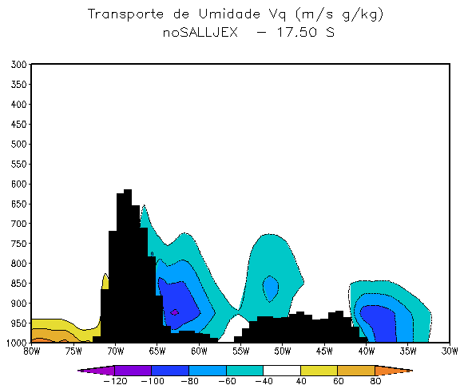

Figura 9 - Corte vertical do transporte meridional médio de umidade na localidade de Santa Cruz – Bolívia, sem a inclusão dos dados adicionais (noSALLJEX ). A unidade é m/s g/kg.

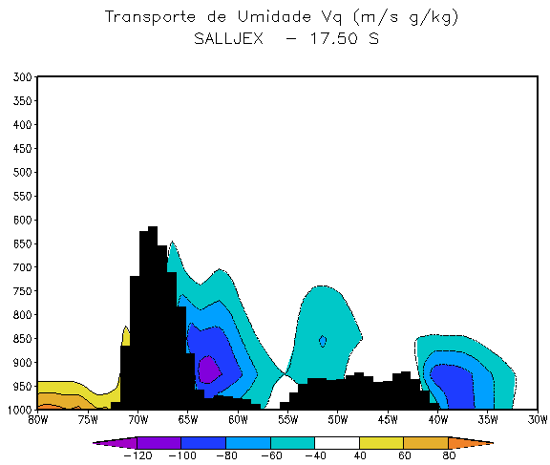
Figura 10 - Corte vertical do transporte meridional médio de umidade na localidade de Santa Cruz – Bolívia, com a inclusão dos dados adicionais (SALLJEX ). A unidade é m/s g/kg.

Um fator que chama a atenção no transporte de umidade médio é o fato de que o máximo ocorre entre os níveis de 950 hPa e 900 hPa, em ambos os casos. Uma análise mais detalhada pode ser feita utilizando a Figura 11, que mostra o vento meridional observado, e as análises obtidas com a inclusão dos dados nos níveis de 925 hPa, 850 hPa e 700 hPa. Sendo que o último nível é útil para verificar a ocorrência do Jato de Baixos Níveis segundo o critério 1 de Bonner (vento superior a 12 m/s em baixos níveis e cisalhamento vertical de 6 m/s até o nível de 700 hPa). Na maior parte dos casos em que ocorre o Jato de Baixos Níveis a máxima intensidade está em 925 hPa, que pode ser comprovado pelos dados e pelas análises. Situação similar ocorre em Mariscal Estigarribia no Paraguai, onde quase que a totalidade dos casos ocorre em 925 hPa.

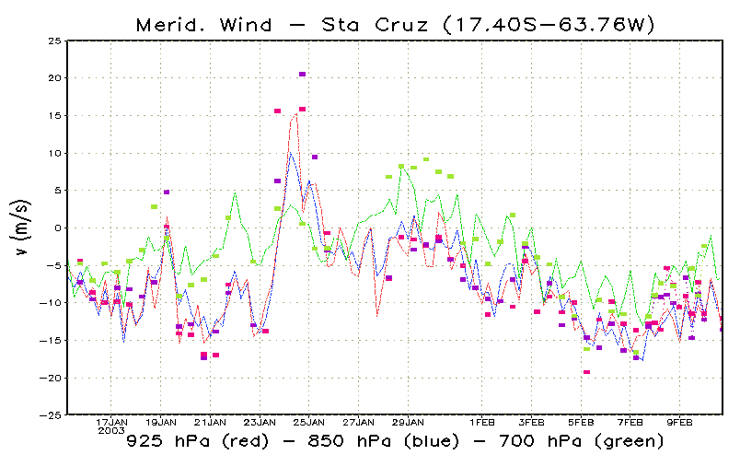
Figura 11 - Série temporal do vento meridional na localidade de Santa Cruz – Bolívia, nos níveis de 925 hPa (vermelho), 850 hPa (azul) e 700 hPa (verde) gerados a partir das análises com a inclusão dos dados adicionais (SALLJEX ). A unidade é m/s.

A análise do ciclo diurno do transporte de umidade na região de Santa Cruz durante todo o período é apresentada na Figura 12a e durante o período de 15-23 de janeiro na Figura 12b, durante este período observou-se um predomínio de vento de norte. A inclusão dos dados adicionais mostra uma intensificação do transporte de umidade em praticamente todos os horários, ficando mais evidente no horário das 06Z, o que se deve ao fato de a maior parte das radiossondagens foram lançadas no período das 06Z e das 18Z (que não apresentou uma mudança significativa). Também foi incluído para fins de comparação as análises do modelo operacional do CPTEC, para cálculo do ciclo diurno, que utiliza como condição inicial a análise do NCEP, as quais apresentam em todos os horários valores bastante inferiores aos obtidos com as análises do PSAS. Análise similar foi realizada por Carneiro et al. 2004 utilizando as re-análises do NCEP e encontrando padrões similares. Quando analisamos apenas o período de 15-23 de janeiro (Figura 12b) observa-se uma intensificação do transporte com um achatamento do ciclo diurno, ficando menos evidente o máximo das 12Z.
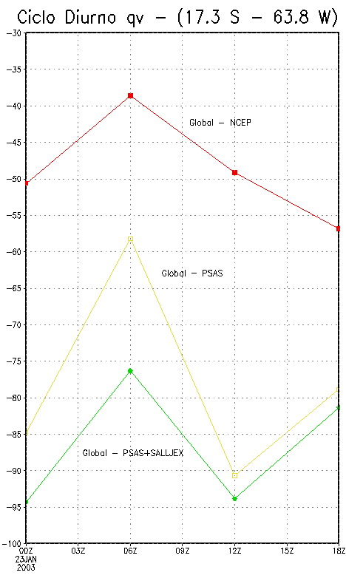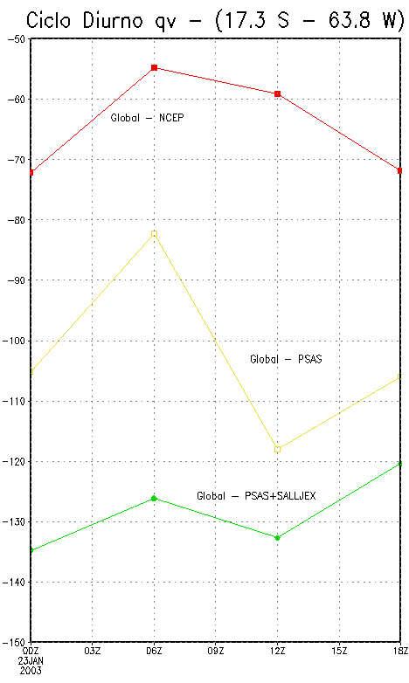
Figura 12 – Ciclo diurno médio de transporte meridional de umidade na localidade de Santa Cruz – Bolívia em 850 hPa. Com as análises do modelo operacional (vermelho), com as análises do modelo global com a assimilação de dados PSAS (amarelo) e com a inclusão dos dados adicionais do Experimento de Campo SALLJEX (verde). A unidade é m/s g/kg.

CONCLUSÕES

Foram comparadas as análises geradas com o modelo global do CPTEC utilizando o sistema de assimilação de dados PSAS, com e sem a inclusão dos dados de radiossondagem obtidos durante o Experimento de Campo SALLJEX. O principal objetivo deste trabalho e fazer uma validação preliminar do impacto da inclusão destes dados no sistema de assimilação.

Observou-se que a inclusão dos dados adicionais tornou as análises mais representativas da circulação atmosférica da região, principalmente nos baixos da atmosfera. O Jato de Baixos Níveis ficou caracterizado com a ocorrência abaixo do nível de 900 hPa, em Santa Cruz – Bolívia e em Mariscal Estigarribia no Paraguai. A inclusão dos dados também aponta outro fato interessante que é a intensificação da área de máximo transporte de umidade nas proximidades dos Andes, com uma ligeira diminuição na região da ZCAS.

Além de mostrar a intensificação nos valores dos ventos meridionais também foi possível identificar falhas no campo de umidade especifica que é subestimado pelo modelo na ausência dos dados adicionais, fator este que pode ser associado à dificuldade dos modelos em prever a ocorrência de Complexos Convectivos de Mesoescala que ocorrem freqüentemente nessa região da bacia do Prata.

REFERÊNCIAS BIBLIOGRÁFICAS

Cavalcanti, IFA, et al., 2002. Global climatological features in a simulation using CPTEC/COLA AGCM. J.Climate, 15, 2965-2988.

Cohn, S.E., A. Da Silva, J. Guo, M. Sienkiewicz, and D. Lamich, 1998: Assessing the Effects of Data Selection with the DAO Physical-space Statistical Analysis System. Mon. Wea. Rev., 126, 2913-2926.

Da Silva, A. and J. Guo, 1996: Documentation of the Physical-space Statistical Analysis System (PSAS) Part I: The Conjugate Gradient Solver Version PSAS-1.00. DAO Office Note 96-02, 66 pp. [ Available from Data Assimilation Office, GSFC, Greenbelt, MD 20771, and online at http://dao.gsfc.nasa.gov/subpages/office-notes.html].

Herdies, D. L., A. da Silva, M.A.F. Silva Dias and R. N. Ferreira, 2002: The moisture budget of the bimodal pattern of the summer circulation over South America. J. Geophys. Res., 107, NO. D20, 8075, doi:10.1029/2001JD000997.

Herdies, D.L., S.H. Ferreira, J.P. Bonatti, R. Cintra e A. da Silva, 2002: O Sistema de Assimilação de Dados Atmosféricos Global do CPTEC/INPE. Anais do XII Congresso Brasileiro de Meteorologia. Foz do Iguaçu– PR.

Lorenc, A., 1986: Analysis Methods for numerical weather prediction. Quaterly Journal of the Royal Meteorological Society, v. 112, n. 474, 1177-1194.

Parrish, D. F., J. C. Derber, 1992: The National Meteorological Center’s Spectral Statistical-Interpolation Analysis System. Mon. Wea. Rev., 120, 1747-1763.

Centro de Previsão de Tempo e Estudos Climáticos – CPTEC/INPE Rodovia Presidente Dutra km 40 12630-000 Cachoeira Paulista – SP Tel.: (12) 3186-8564 e-mail: dirceu@cptec.inpe.br, medonça@cptec.inpe.br ² Instituto de Astronomia, Geofísica e Ciências Atmosféricas – IAG/USP Rua do Matão, 1226 05508-900 Cidade Universitária – São Paulo – SP Tel.: (11)3091-4702 e-mail: pldsdias@master.iag.usp.br

